МИНОБРНАУКИ РОССИИ

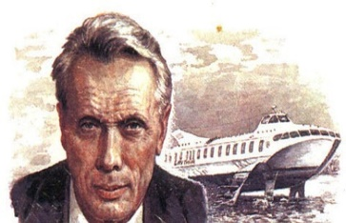ФЕДЕРАЛЬНОЕ ГОСУДАРСТВЕННОЕ БЮДЖЕТНОЕ ОБРАЗОВАТЕЛЬНОЕ

УЧРЕЖДЕНИЕ ВЫСШЕГО ОБРАЗОВАНИЯ

«НИЖЕГОРОДСКИЙ ГОСУДАРСТВЕННЫЙ ТЕХНИЧЕСКИЙ

УНИВЕРСИТЕТ ИМ. Р.Е. АЛЕКСЕЕВА»

(НГТУ)

Институт ИРИТ

Кафедра «Информатика и системы управления»

**ОТЧЕТ**

**по лабораторной работе №2**

Выполнил:

Студент

группы 18-АС

Голубинов Владислав

Проверил:

Гай В.Е.

Отчет защищен с оценкой: ____________

Дата защиты «___» __________20__ г.

Нижний Новгород

2021 год

1. Перехватить udp (icmp, tcp) пакет



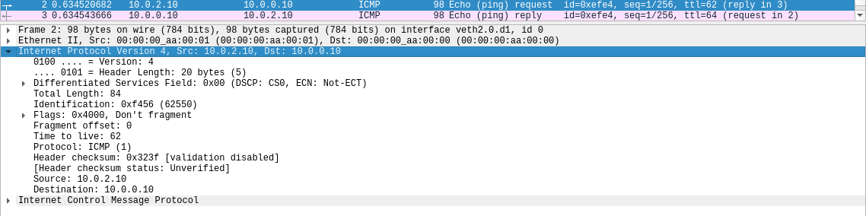

Заголовок:

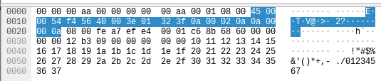

2. Рассчитать контрольную сумму заголовка вручную

4500 0054 f456 4000 3e01 323f 0a00 020a 0a00 000a

Контрольная сумма (323f) не участвует в расчете.

4500 + 0054 + f456 + 4000 + 3e01 + 0a00 + 020a + 0a00 + 000a = 1cdbf

1 + cdbf = cdc0 (двоичная запись числа - 1100110111000000)

Возьмем обратный код от этого числа

1100110111000000 — 0011001000111111, т.е это 0x323f

Контрольная сумма – 323f.